Exercices de révisions
Quels sont les fondements du commerce international et de l’internationalisation de la production ?

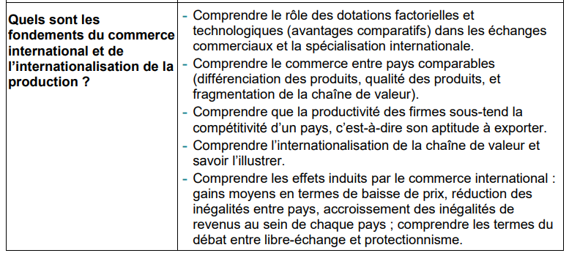

Exercice 1

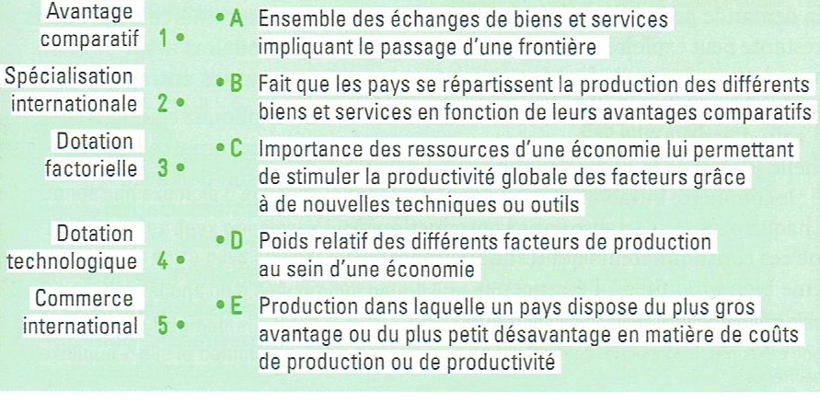

Exercice 2

1 | Echange d’automobiles entre la France et l’Allemagne
2 | Différenciation des produits – fragmentation de la chaîne de valeur - (+ qualité des produits
3 | Différenciation horizontale (variété…) – différenciation verticale (qualité, innovation)
4 | par la répartition des différentes étapes de la fabrication du bien dans différents pays en fonction de leurs avantages comparatifs : faible coût de main d’œuvre (assemblage dans PED – RD et conception dans pays développés, etc.

Exercice 3


2
1
3
4
3
1
2
4

Exercice 4


productivité
prix
compétitivité
exportations
Exercice 5

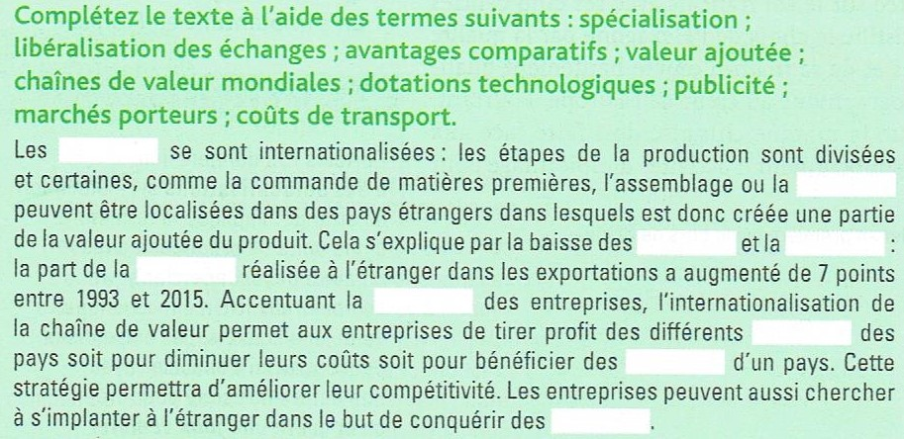
Chaînes de valeurs mondiales ?
Dotations technologiques
libéralisation des échanges
Avantages comparatifs
Valeur ajoutée
Coûts de transport
spécialisation
publicité
Marchés porteurs

Exercice 6


Hors programme
F
V
F
V

Exercice 7

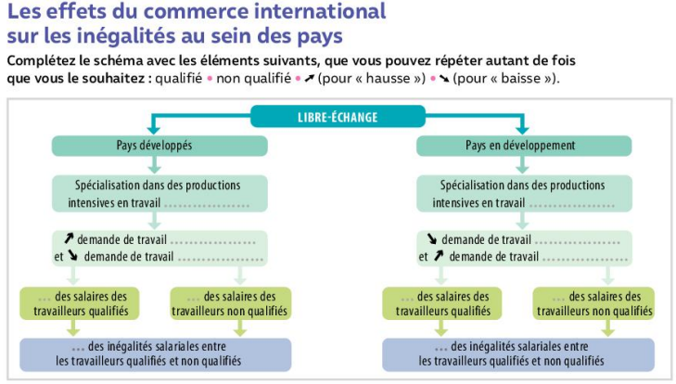
qualifié
Non qualifié
qualifié
Non qualifié
Non qualifié
qualifié
hausse
baisse
hausse
hausse
baisse
baisse

Exercice 8

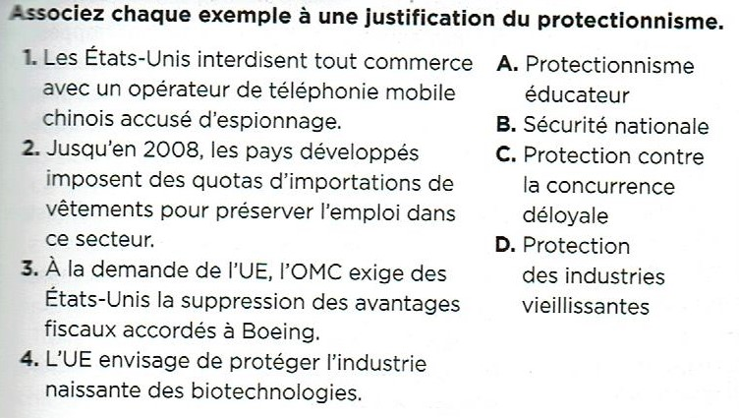
4
1
3
2

Exercice 9


V
F
F
F
Exercice 10
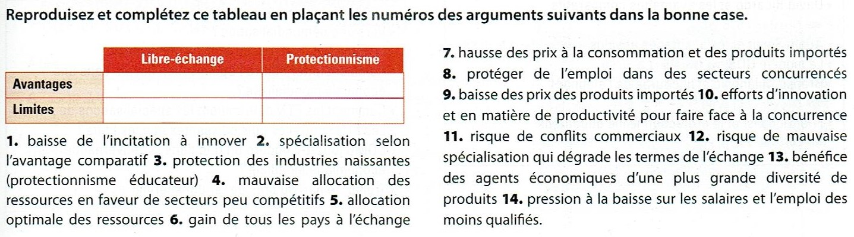
2 – 5 – 6 – 9 – 10 - 13
3 - 8
12 - 14
1 – 4 – 7 - 11

Exercice 11

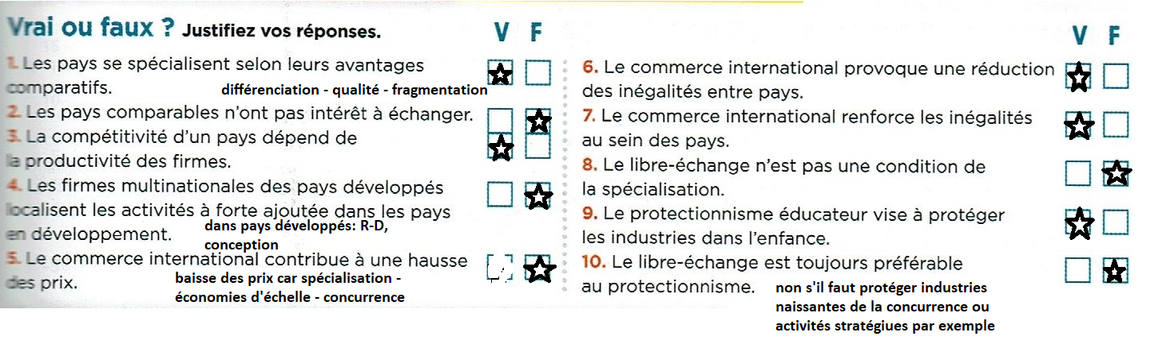

Exercice 12

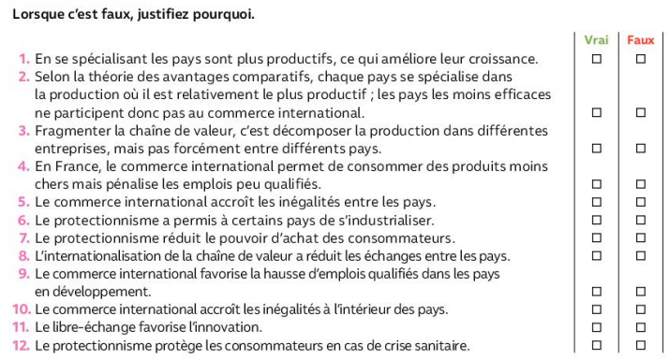
X
X
X
X
X
X
X
X
X
X
X
X
Voir les justifications manuel page 401 -1ère colonne exercice 2

